Този път Иванчо е загазил. Срещу него се е изправил най-големият му враг – бащата на Сашка.
Преди известно време Иванчо конструира робот, който да преминава по права линия през стая, без да се удря в „нестабилни“ полета. Но за да го саботира, бащата на Сашка е решил да създаде нови „нестабилни“ полета така, че роботът на Иванчо да не може да премине през тях. Още повече, злодеят иска да ги създаде по такъв начин, че робот с произволна широчина да не може да премине, дори да се движи свободно, т.е. не само по права линия.
За да предотврати това бедствие, Иванчо иска да разбере каква е минималната сумарна дължина на „нестабилни“ полета, които бащата на Сашка ще трябва да създаде.

По-точно, стаята представлява квадрат, зададен с координати на долния ляв ъгъл (0, 0) и координати на горния десен ъгъл (1000, 1000). В стаята има N „нестабилни“ полета – това са отсечки (x1, y1, x2, y2) с x1, y1, x2, y2 между 0 и 1000. Търси се минималната сумарна дължина на отсечки, които трябва да бъдат добавени така, че да не може да се премине от лявата стена до дясната. С други думи, всяка крива с краища, разположени съответно върху отсечките (0, 0, 0, 1000) и (1000, 0, 1000, 1000) и неизлизаща от стаята, трябва да се пресича с поне една отсечка.

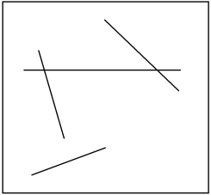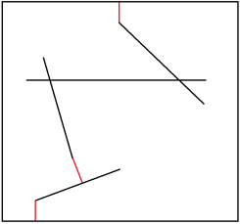
Новите „нестабилни“ полета са показани в червено.

Вход
От първия ред на файла block.in се въвежда цялото число N. На всеки от следващите N реда са записани четири цели числа x1, y1, x2, y2, обозначаващи съответно координатите на първата точка и координатите на втората точка на поредната отсечка.

Изход
В изходния файл block.out отпечатайте единствено реално число – минималната сумарна дължина на новите „нестабилни“ полета. Числото трябва да е форматирано до втория знак след десетичната точка.

Ограничения
0 ≤ N ≤ 2.10³

Ограничение за време: 1 сек
Ограничение за памет: 256 MB

Примерен тест
Вход (block.in) | Изход (block.out)
3  100 100 200 400  800 699 800 1000  300 200 700 200 | 699.00
8  900 100 700 300  700 350 900 500  900 550 700 700  650 700 500 500  450 500 300 700  100 750 500 760  100 800 100 950  500 800 500 960 | 434.98

Пояснение
- 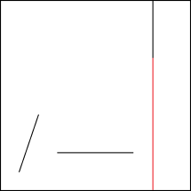

- 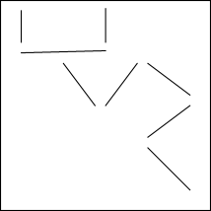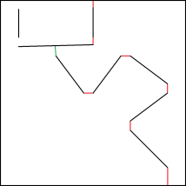
Обърнете внимание, че дробното число в отговора се получава поради факта, че зеленото „нестабилно“ поле не е хоризонтално.

Забележка – при извеждане в C/C++ с printf на double числа използвайте %f, а на long double използвайте %Lf.

